表emp的数据：
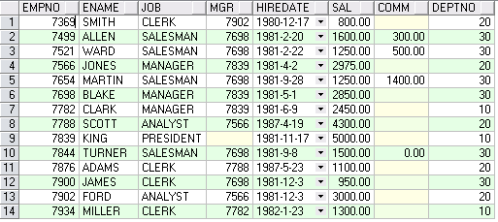
表dept的数据：
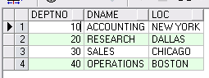
集合运算：（使用集合运算完成下列查询）
- 查询不包含工作类别CLERK的部门的部门编号；
- 找出不包含任何员工的部门的部门编号；
- 使用UNION操作符查询emp表中10部门和20部门的员工信息；
- 使用UNION操作符统计emp表中的各个部门的总工资，和各部门各职位的工资；
- 使用INTERSECT操作符查询dept表和emp表中都存在的部门号；
答案：
1. select deptno from dept minus select distinct(deptno) from emp where job='CLERK'
2. select deptno from dept minus select distinct(deptno) from emp
3. select * from emp where deptno=10 union select * from emp where deptno=20
4. select deptno,job,sum(sal) from emp group by deptno,job
union
select deptno,to_char(null),sum(sal) from emp group by deptno
union
select to_number(null),to_char(null),sum(sal) from emp
5. select deptno from emp intersect select deptno from dept

